## Газета ГКОУ РД «Кальялская СОШ Рутульского района»

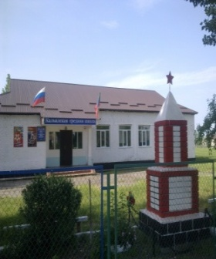 



**Читайте в номере:**

1. **День народного единства;**
2. **С праздником Мамы;**
3. **Классный час,**

**№ 3**

**Ноябрь**

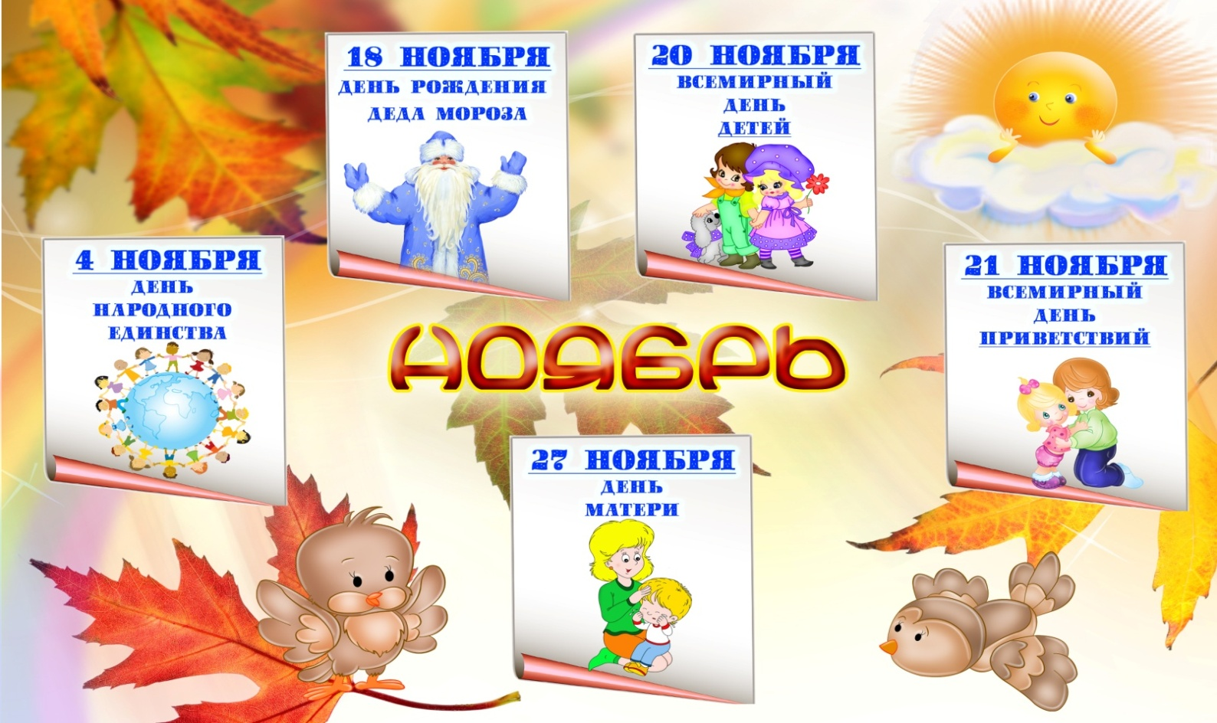

Для того чтобы у учащихся прививать любовь к родине, народу 4 ноября в школе был проведен ряд мероприятий, посвященных Дню народного единства.

В течении недели учителя проводили классные часы с ребятами на темы "Когда мы едины - мы непобедимы" В библиотеке школы была представлена информационная выставка "День единства народов России". Также в школе состоялся конкурс рисунков "Дружба народов".

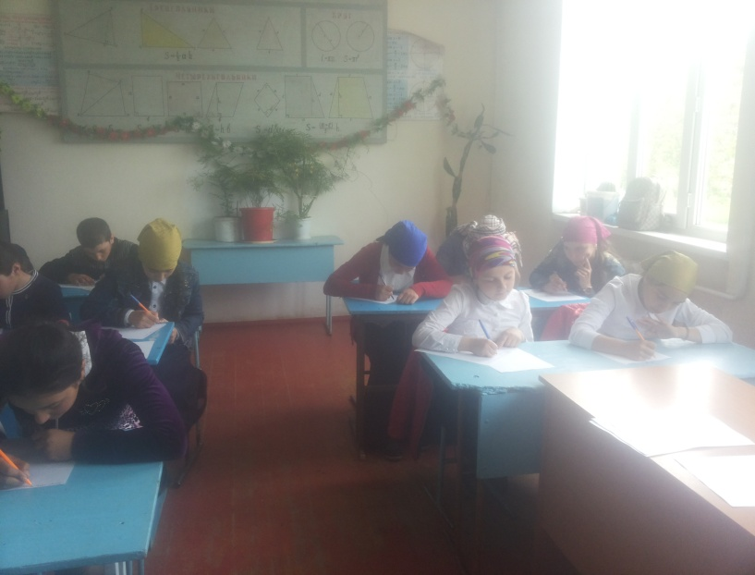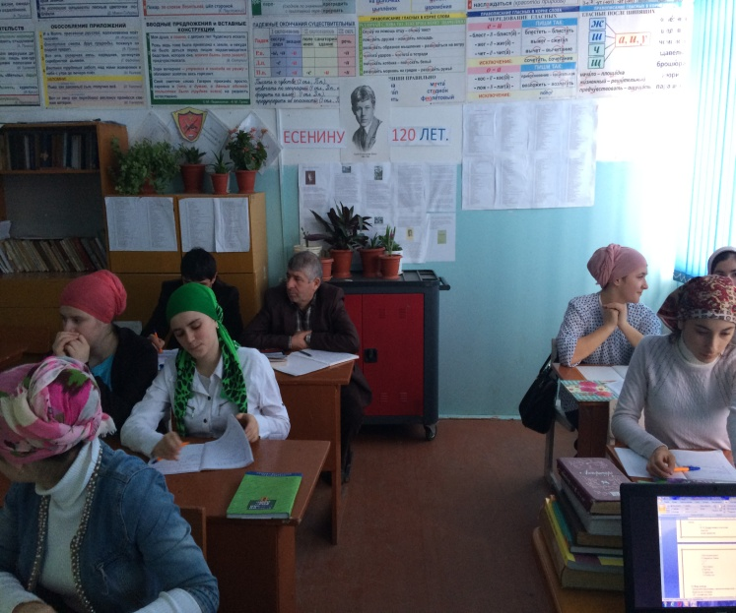И в завершении ряда мероприятий, была проведена линейка под общим девизом "В единстве - сила", посвященная Дню народного единства.

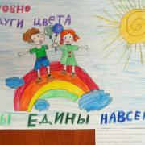

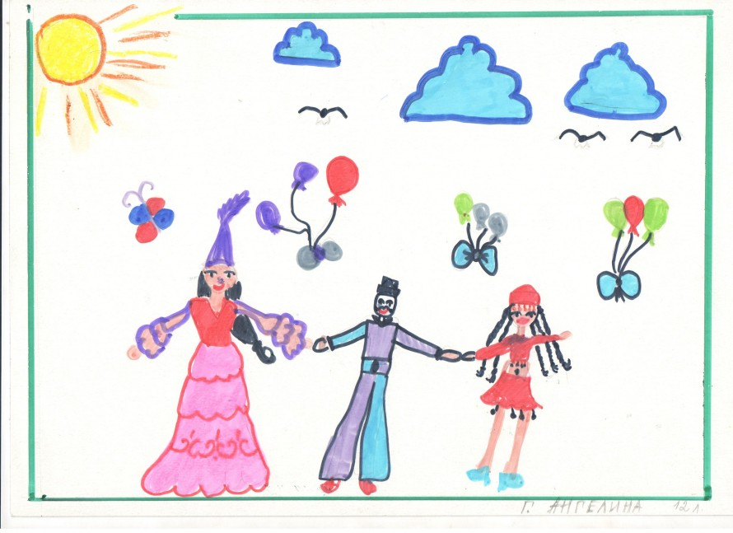

Среди многочисленных праздников, отмечаемых в нашей стране, День матери занимает особое место. Невозможно поспорить с тем, что этот праздник — праздник вечности. Из поколения в поколение для каждого человека мама — самый главный человек в жизни. Становясь матерью, женщина открывает в себе лучшие качества: доброту, любовь, заботу, терпение и Мама, мамочка, мамуля... В этом слове скрывается особая энергетика, каждый звук в нем пропитан теплом, нежностью и бесконечной любовью. Мама – мудрый советчик и надежный во всех наших начинаниях. Мама – верный ангел-хранитель, который неусыпно печется о нашем счастье и благополучии. Мама – лучший лекарь наших душевных ран и обид. Мама – помощник

*«Ты ведь меня любишь?» - спросишь маму,*

*Взглядом или, крикнув со всей мочи.*

*Мамины глаза молчать не станут,*

*Ласково ответят: «Очень-очень!»*

*29 ноября в нашей школе прошел День Матери. Безусловно, День матери — один из самых трогательных праздников, потому что все мы с детства и до своих последних дней несем в душе единственный и неповторимый образ — образ своей мамы, которая все поймет, простит, всегда пожалеет и будет беззаветно любить, несмотря ни на что.*

*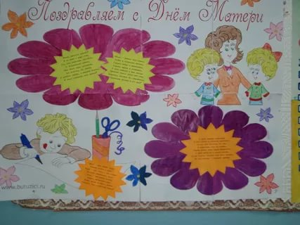В этот день мы от всей души поздравили дорогих мам с их праздником.* *Дорогие наши любимые мамы! Пусть светом и добром отзываются в душах детей ваши бесконечные заботы, терпение.*

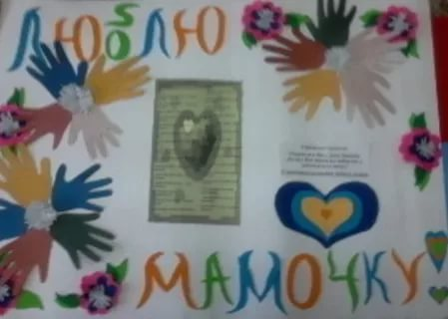

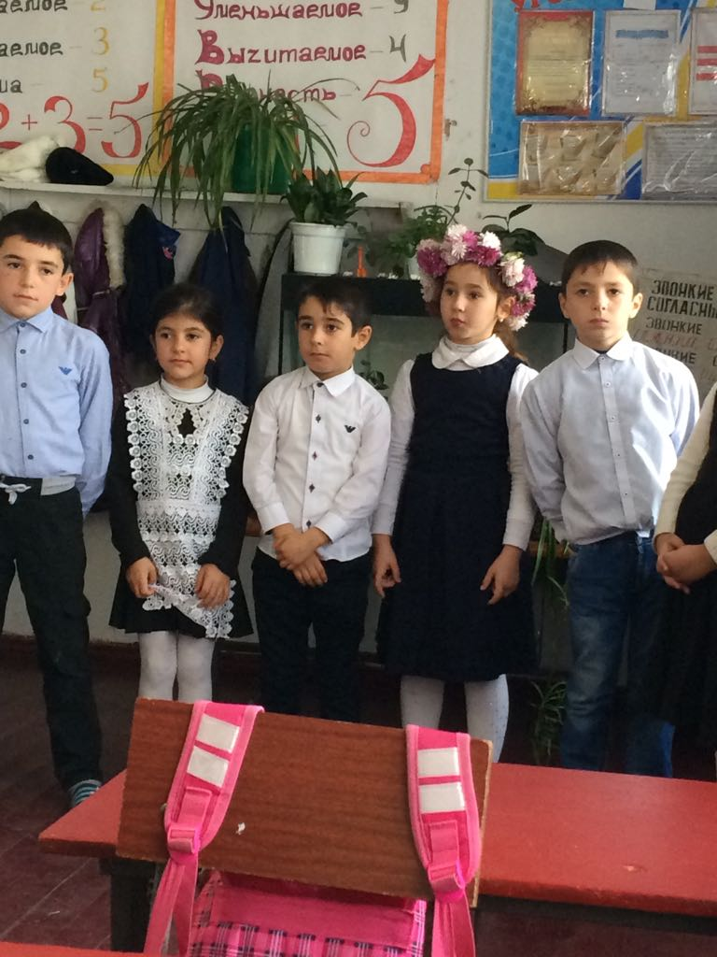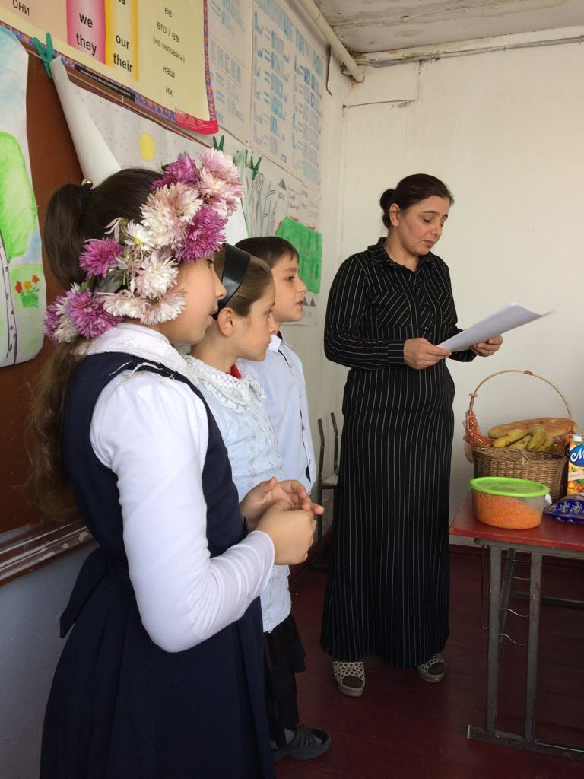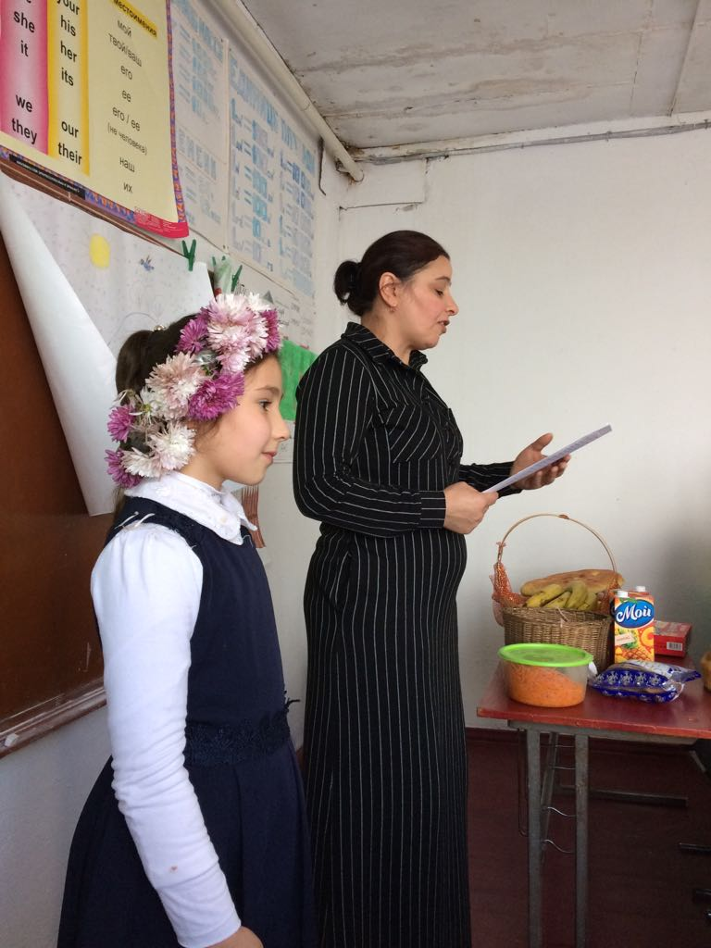

29 ноября учительница начальных классов Алиева Айгюль Шахбановна провела во 2 классе открытый классный час на тему «Природа наш общий дом». Мероприятие, было проведено с целью, расширить знания о природе;  
раскрыть эстетическое, познавательное, оздоровительное, практическое значение  
природы в жизни людей и желание беречь и охранять природу;  
формировать у детей положительное отношение к природе, нормы поведения в природе.  
**Оборудование:**

* запись “Птичьи голоса”;
* рисунки цветов, грибов, ягод, животных;
* корзины с ягодами, орехами, шишками;
* плакаты:

Дети охотно принимали участие в мероприятии. Рассказывали стихи о природе , показали мини сценку, отгадывали загадки, пели . И в конце мероприятия дети станцевали прекрасный танец. Мероприятие прошло очень интересно. Дети получили масса приятных впечатления и узнали много интересного.

Наша электонная почта: farhadalievk@mail.ru



Газета «Наша школа» - вестник школы № 3 ноябрь 2017г.

Главный редактор: Раджабов Навруз Абдурахманович.

Ред. Коллегия: Раджабова Наргиз Байрамовна,

Рамазанова Олеся Насировна.

Учредитель: ГКОУ РД «Кальялская СОШ Рутульского района».

Тираж 2 экз.